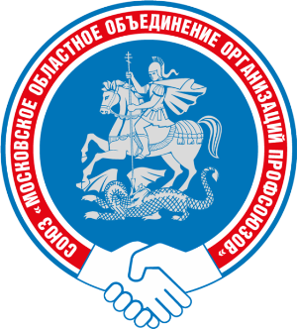

Уважаемые коллеги!

От имени многотысячной армии профсоюзов Подмосковья и Союза «Московское областное объединение организаций профсоюзов» от всей души поздравляю вас с Праздником Труда Московской области!
Этот праздник исполнен глубокого смысла. Подмосковье славится своими трудовыми традициями, успехами предприятий, но главное, своими тружениками трудовыми династиями! Именно поэтому, накануне 1 мая - Международного Дня солидарности трудящихся во всех округах Московской области проводится Праздник труда, который олицетворяет солидарность трудящихся, символизирует единство и сплочённость всех созидательных сил, объединённых общим стремлением к миру, стабильности и устойчивому развитию нашего региона.
2024 год объявлен Президентом Российской Федерации В.В.Путиным Годом семьи. Новая программа развития государства направлена на поддержку семьи, материнства и детства, дальнейшее повышение жизненного уровня населения России.
Меняется история и время, но самоотверженный труд никогда не потеряет своей значимости и величия. Мы все твёрдо знаем, что только упорным трудом каждого человека, каждого коллектива может быть создано общее благополучие округов нашей области и слава России!
Это доказала многолетняя совместная работа Правительства, профсоюзов и работодателей Московской области под руководством Губернатора Московской области А.Ю.Воробьева. Совместные усилия сторон социального партнерства всегда направлены на сохранение трудовых коллективов, рабочих мест и здоровья каждого работника. Особое внимание уделяется участникам СВО, их семьям, их поддержке, оказанию помощи!
Праздник Труда объединяет наше общество, вдохновляет людей всех возрастов и профессий на честный труд во благо Родины, во имя общего будущего.
Дорогие друзья, искренне желаю вам крепкого здоровья, благополучия в каждом доме, весеннего настроения, новых трудовых успехов во благо каждого человека Московской области и нашей великой России!
Председатель Союза  «Московское областное  объединение организаций профсоюзов» |  | В.В. Кабанова

